Certification de circuits vélo accessibles aux personnes à besoins spécifiques

-

Formulaire d’auto-évaluation

À propos de ce formulaire
En tant que Maison du Tourisme ou Fédération touristique provinciale reconnue par le Commissariat général au Tourisme, nous vous invitons à remplir ce formulaire pour un de vos circuits RAVeL ou chemin de halage. Vous pouvez remplir plusieurs formulaires (un par circuit).
D’une part, ce document permettra à Access-i de déterminer l’ampleur du travail d’analyse. D’autre part, il vous permettra de mieux percevoir les critères d’un parcours vélo accessible.
Quel(s) circuit(s) nous proposer pour une certification Access-i ? Qu’est-ce qu’un circuit vélo accessible ? Quels sont les critères de sélection ? Comment remplir le formulaire? …
Afin de répondre à toutes ces questions, un webinaire est prévu.
Rendez-vous le 6 mai 2021 à 10h via ce lien !
Si vous souhaitez y participer, merci de vous inscrire ici.
Au programme :
- Introduction et présentation du projet vélo 2021 par le CGT ;
- Présentation des missions d’Access-i dans le cadre du projet 2021 (et retour sur l’année 2020);
- Explication du formulaire d’auto-évaluation et des critères d’éligibilité par les Asbl Passe-Muraille et ASPH (bureaux d’expertise en accessibilité agréés par Access-i);
- Questions-réponses.
Qui contacter en cas de questions ?
- CGT : Direction du Développement stratégique :
- Stéphanie Villance – vélotourisme - stephanie.villance@tourismewallonie.be
- Nadine Verheye – tourisme pour tous - nadine.verheye@tourismewallonie.be

- Access-i : Cheffe de projets et communication – Maureen Macoir – communication@access-i.be
Où renvoyer le(s) questionnaire(s) complété(s) ?
Il(s) doi(ven)t être envoyé(s) au plus tard le 28 mai 2021, soit par mail ou soit par voie postale, au Commissariat général au Tourisme – Direction du Développement stratégique – Stéphanie Villance – Avenue Gouverneur Bovesse, 74 à 5100 Jambes – stephanie.villance@tourismewallonie.be

FORMULAIRE D’AUTO-EVALUATION
Les questions, ci-dessous, correspondent aux critères d’éligibilité qui permettront d’évaluer la faisabilité de la certification et de sélectionner les circuits.
Pour chaque question, veuillez mettre en évidence la réponse à l’aide d’une couleur.
Quelques questions vous demandent d’être descriptif. Soyez le plus précis possible et n’hésitez pas à joindre des photos.

INFORMATIONS GÉNÉRALES
Nom du circuit /de l’itinéraire :
Personne de contact :
Nom, prénom :
Fonction :
Organisme :
Adresse postale :
Adresse mail :
Numéro de téléphone/gsm:

Quelle est l’adresse de départ ? ……………………………………………………………
Une zone de parking est-elle disponible à proximité du lieu de départ ? OUI / NON
Une place de parking réservée aux personnes handicapées est-elle présente dans cette zone ? OUI / NON
L’accès au circuit est-il directement accessible à vélo au départ de son véhicule ? OUI / NON
Quelle est l’adresse d’arrivée ? ……………………………………………………………
Une zone de parking est-elle disponible à proximité du lieu de départ ? OUI / NON
Une place de parking réservée aux personnes handicapées est-elle présente
dans cette zone ? OUI / NON
L’accès au circuit est-il directement accessible à vélo au départ de son véhicule ? OUI / NON
Votre circuit est-il déjà référencé sur une banque de données ou sur un site internet ? OUI / NON
Si oui, quelle est l’adresse URL ? ……………………………………………………………….
Quel est le type de parcours ?
- RAVeL
- Chemin de halage
Nombre de km du parcours : … km (min 5 km et max 30 km)
Est-ce ? :
- Une boucle
- Un aller-retour
Largeur praticable du parcours : … m

Entrée du parcours
À l’entrée du parcours, y-a-t-il :
- Bloc de béton/rocher
- Potelet
- Barrière
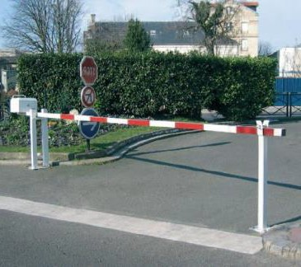
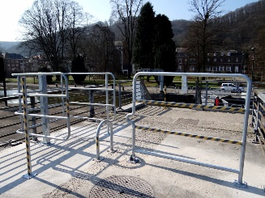
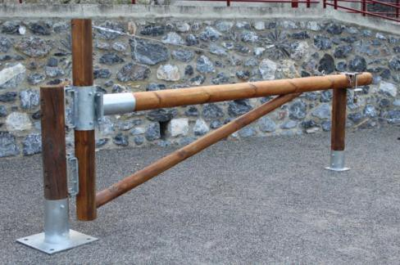
  - À tourner/à bascule

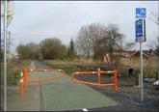
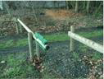
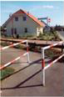
  - Double barrières parallèle

Quel est le revêtement du sol ?

- Asphalte
- Béton
- Pavés
- Cendré
- Dolomies
- Gravier
- Terre ou herbe
- Autres …........................................................

Nombre de traversées de voiries : …

Aménagements sur le circuit
Y-a-t-il une toilette à proximité du circuit ? OUI / NON
Si OUI, où se trouve-t-elle ?
- Au départ
- À l’arrivée
- Sur le circuit
- Dans un établissement ouvert au public à proximité du circuit
- Autre : ……………………….

Si OUI, selon vous, cette toilette est-elle accessible pour les personnes handicapées ?
OUI / NON / JE NE SAIS PAS

Si NON, avez-vous comme projet de rendre cette toilette accessible, grâce à des travaux et / ou aménagements ?
OUI / NON

Y-a-t-il une (des) aire(s) de repos ? OUI / NON
Si OUI, quels sont les équipements de l’aire de repos ?..................................
Y-a-t-il une zone de réparation vélo ? OUI / NON
Quels aménagements en termes de sécurité sont prévus sur le circuit ?
………………………………………………………………………………………………………………………
………………………………………………………………………………………………………………………

Intérêt du circuit
Le circuit se situe-t-il dans un environnement attrayant ? OUI / NON
Si OUI, précisez votre offre en cochant la ou les case(s) qui correspond(ent) à la réalité. Ensuite, décrivez et illustrez.
De quel type de circuit s’agit- il ?
- Uniquement en milieu urbain
- Uniquement en bord de zoning
- Balade nature
- Balade au bord de l’eau
- Balade à thème
- Balade mixte alliant des paysages variés
- Autre
Décrivez brièvement la balade :
………………………………………………………………………………………………………………………
………………………………………………………………………………………………………………………
Des points d’arrêts didactiques sont-ils prévus le long du parcours ? OUI / NON
Si oui, combien ? .............
Décrivez succinctement le type de points d’arrêt dont il s’agit :
………………………………………………………………………………………………………………………
Quels types de points d’intérêt touristique sont prévus le long du parcours ?
- aucun
- attraction touristique
- musée
- centre urbain
- parc
- établissement horeca
- établissement Bienvenue Vélo
- autres : .....................
Décrivez succinctement le type de points d’arrêt dont il s’agit et précisez leurs noms et coordonnées :
………………………………………………………………………………………………………………………
………………………………………………………………………………………………………………………

